**Защита взрослых**

**Что вас ожидает**

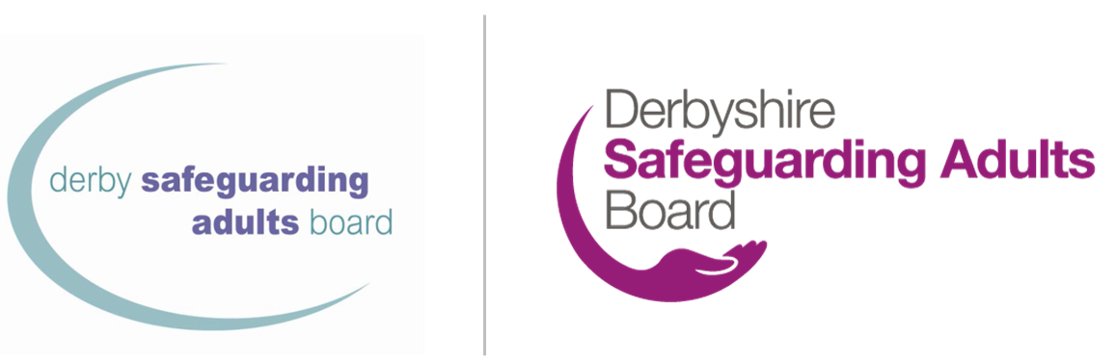



|  |
| --- |
| Ваше основное контактное лицо в процессе обеспечения безопасности: |

|  |
| --- |
| С ними можно связаться по телефонам: Телефон:  Отправить по электронной почте:  Телефон экстренной помощи:  Телефон в нерабочее время: |

# Почему вам дали эту брошюру

Были некоторые опасения по поводу вашей безопасности и благополучия, и мы хотели бы поддержать вас, чтобы вы оставались в безопасности. Эта поддержка называется защитой. Если вы ухаживаете за больным, вам выдали эту брошюру, так как есть опасения по поводу безопасности и благополучия человека, о котором вы заботитесь.

Каждый человек имеет право на жизнь, свободную от вреда и пренебрежения.

Нам могут сказать, что человеку причиняют боль или оскорбляют. Когда возникают опасения, мы пытаемся выяснить, что произошло.

|  |
| --- |
| На данный момент мы обеспокоены: |

# Чего ожидать: охрана взрослых



* Мы поговорим с вами или попросим другие агентства поговорить с вами о том, как вы хотите оставаться в безопасности.
* Вместе с Вами и/или Вашим представителем мы разработаем план по обеспечению Вашей безопасности.
* В этом плане могут участвовать разные организации, и у них будут задачи, которые они должны выполнить вместе с вами или за вас.
* Вас могут пригласить на совещание по вопросам безопасности, где вы и все специалисты, которые могли бы вас поддержать, могут помочь.
* Если у вас возникают трудности с принятием решений или пониманием информации о процессе обеспечения безопасности, мы будем работать с вами в ваших интересах там, где это необходимо.
* В конце процесса защиты мы хотели бы знать, как вы себя чувствуете.
* На протяжении всего процесса защиты ваше благополучие, безопасность и права являются нашим приоритетом.

|  |
| --- |
| Организации, которые могут быть вовлечены в оказание вам помощи в обеспечении безопасности: |

# Ваши взгляды/взгляды вашего опекуна



Пожалуйста, запишите свое мнение здесь. Если вы являетесь лицом, осуществляющим уход, пожалуйста, помогите человеку, о котором вы заботитесь, заполнить этот раздел формы, или, если он не может его заполнить, вы можете заполнить его от его имени.

Если хотите, вы можете поделиться этим со своим основным контактом.

Вы можете записать:

* Ваше мнение о выявленных рисках
* Что бы вы хотели сделать в будущем, чтобы обезопасить себя
* Что, по вашему мнению, могут сделать местные агентства, чтобы поддержать вас
* Все остальное, что, по вашему мнению, должны знать агентства

|  |
| --- |
| Запишите свое мнение здесь (если вы являетесь опекуном, пожалуйста, укажите это ниже): |

# Ваша информация



Вам будет предоставлена информация в том виде, в котором, как мы надеемся, вы сможете ее понять.

Вы будете знать, что происходит, и ваше мнение будет учтено.

Вы можете попросить кого-то по своему выбору поддержать вас. Адвокат может помочь вам сказать то, что вы хотите сказать. Они могут помочь убедиться, что другие люди учитывают ваши взгляды.

* В Дербишире независимую адвокационную поддержку оказывает [компания Cloverleaf Advocacy](https://cloverleaf-advocacy.co.uk/areas/derbyshire), телефон 01924 454875
* В Дерби Сити независимая адвокационная поддержка предоставляется [Disability Direct](https://www.disabilitydirect.com/)  по телефону 01332 299449

Возможно, вам потребуется передать вашу информацию другим лицам, в том числе специалистам NHS или полиции. Мы будем передавать информацию только в случае необходимости и в соответствии с [уведомлениями о конфиденциальности Совета графства Дербишир](https://www.derbyshire.gov.uk/council/gdpr/privacy-notices/privacy-notices.aspx) и [уведомлениями о конфиденциальности Городского совета Дерби](https://www.derby.gov.uk/site-info/privacy-notices/about/).

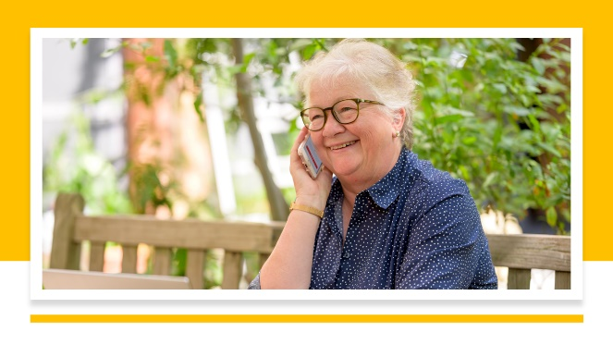

# Другие контакты

* [Полиция](https://www.derbyshire.police.uk/) – по телефону экстренной помощи 999; по неэкстренному телефону 101
* [Позвоните в Дербишир](https://www.derbyshire.gov.uk/council/contact-us/call-derbyshire/call-derbyshire.aspx) – 01629 533190
* [Веб-сайт Совета по защите взрослых Дербишира](https://www.derbyshiresab.org.uk/home.aspx) Веб-сайт [службы по уходу за взрослыми](https://www.derby.gov.uk/site-info/privacy-notices/about/) города Дерби или по телефону 01332 640777
* [Межведомственный центр безопасности городского совета Дерби (MASH)](https://www.derby.gov.uk/health-and-social-care/safeguarding-adults-at-risk/safeguarding-vulnerable-adults/#page-6) - тел. 01332 642855, факс 01332 643299
* [Age UK Derby and Derbyshire](https://www.ageuk.org.uk/derbyandderbyshire/) – телефон 01773 766922
* [Дерби общественных действий](https://www.communityactionderby.org.uk/) – телефон 01332 346266
* [CVS (Добровольная поддержка сообщества) – Янтарная долина](https://avcvs.org/) – тел. 01773 512076
* [CVS (Добровольная поддержка сообщества) – Bolsover-Bassetlaw](https://www.bcvs.org.uk/) – телефон 01246 605075 (Bolsover) или 07923 256 973 (Bassetlaw)
* CVS (Добровольная поддержка сообщества) – Честерфилд и Северный Дербишир ССЫЛКИ – телефон 01246 274844, электронная почта [linkscvs@btconnect.com](mailto:linkscvs@btconnect.com)
* [CVS (Общественная добровольная поддержка) – Дербишир-Дейлс](https://www.ddcvs.org.uk/) – телефон 01629 812154
* [CVS (Добровольная поддержка сообщества) – Эреваш](https://www.erewashvoluntaryaction.org.uk/) – тел. 01159 466740
* [CVS (Добровольная поддержка сообщества) – Хай Пик](https://highpeakcvs.org.uk/) – тел. 01663 735350
* [CVS (Общественная добровольная поддержка) – Южный Дербишир](https://www.sdcvs.org.uk/) – телефон 01283 219761
* [Служба реабилитации наркоманов и алкоголиков Дерби](https://derbydrugandalcohol.nhs.uk/) – телефон 0300 790 0265
* [Ассоциация опекунов Дербишира](https://derbyshirecarers.co.uk/) – телефон 01773 833 833
* Дербиширская горячая линия по вопросам домашнего насилия - это специализированная горячая линия для всех жертв домашнего насилия - телефон 0800 019 8668, текстовое сообщение 07534 617 252
* [Derbyshire LGBT+](https://www.derbyshirelgbt.org.uk/) предоставляет специализированную поддержку ЛГБТ в Дербишире – телефон 01332 207704
* [Derbyshire Recovery Partnership](https://www.derbyshirehealthcareft.nhs.uk/services/drugs-and-alcohol-support/derbyshire-recovery-partnership) (наркотики и/или алкоголь)
* Служба помощи жертвам Дербишира – телефон 0808 612 6505
* [Телефон доверия по вопросам современного рабства](https://www.modernslaveryhelpline.org/) – 0800 0121 700
* [Национальная горячая линия помощи по вопросам домашнего насилия](https://www.nationaldahelpline.org.uk/) ([Refuge](https://refuge.org.uk/?gclid=EAIaIQobChMIp9mUtNeZ_QIVC-vtCh1NjQiNEAAYASAAEgJjpvD_BwE) and [Women's Aid](https://www.womensaid.org.uk/)) – тел. 0808 2000 247
* [Кризис изнасилования](https://rapecrisis.org.uk/) – телефон 0808 802 9999
* [SAIL (Линия по борьбе с сексуальным насилием и инцестом)](https://www.sailderbyshire.org.uk/) – телефон 0800 028 2678, текстовое сообщение 07522 561397
* [Самаритяне](https://www.samaritans.org/how-we-can-help/contact-samaritan/?utm_source=google&utm_medium=organic&utm_campaign=onebox) – тел. 116 123
* [Stop Hate UK](https://www.stophateuk.org/) – телефон 0800 138 1625
* [SV2](https://www.sv2.org.uk/help-support/) поддерживает жертв сексуального насилия – телефон 01773 746115
* [Служба поддержки жертв в Великобритании](https://www.victimsupport.org.uk/help-and-support/?gclid=EAIaIQobChMIiP3RpdiZ_QIVzO3tCh2zugs7EAAYASAAEgIhSPD_BwE) – телефон 08 08 16 89 111







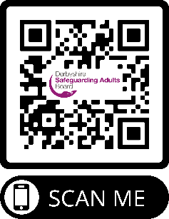

Использование QR-кодов

1. Откройте приложение камеры.
2. Выберите заднюю камеру в режиме фотосъемки.
3. Центрируйте QR-код, который вы хотите отсканировать, на экране и удерживайте телефон в неподвижном положении в течение нескольких секунд.
4. Нажмите на всплывающее уведомление, чтобы открыть ссылку (для этого вам потребуется подключение к Интернету).

[www.derbysab.org.uk](http://www.derbysab.org.uk) [www.derbyshiresab.org.uk](http://www.derbyshiresab.org.uk)

Если вы хотите получить эту брошюру на другом языке или в другом формате, отправьте DerbyshireSAB@derbyshire.gov.uk по электронной почте для жителей Дербишира и [DSAB@derby.gov.uk](mailto:DSAB@derby.gov.uk) для жителей Дерби-Сити.

